ANALISIS LAJU EROSI MENGGUNAKAN METODE USLE (UNIVERSAL SOIL LOSS EQUATION) DI SEKITAR SUB DAERAH ALIRAN SUNGAI (DAS) BATANG LIMUN PROVINSI JAMBI

Samsidar¹, Fadli Illahi¹*, Faizar Farid²
¹Prodi Fisika, Fakultas Sains dan Teknologi, Universitas Jambi, Mandalo Darat, 36361, Indonesia
²Prodi Kimia, Fakultas Sains dan Teknologi, Universitas Jambi, Mandalo Darat, 36361, Indonesia
*e-mail: fadliillahi @gmail.com

Received: dd mm yyyy. Accepted: dd mm yyyy. Published: mm yyyy

Abstrak

Penelitian ini dilakukan di sekitar Sub-DAS Batang Limun Kabupaten Sarolangun Provinsi Jambi. Penelitian ini bertujuan untuk menghitung laju erosi dan menentukan tingkat bahaya erosi yang terjadi disekitar Sub DAS Batang Limun. Metode yang digunakan dalam penelitian ini adalah USLE (Universal Soil Loss Equation) dengan pendekatan Geographic Information System (GIS). Berdasarkan hasil penelitian ini menunjukkan bahwa dari seluruh areal di sekitar sub-DAS Batang Limun, diketahui bahwa kriteria tingkat bahaya sangat ringan dengan tingkat kehilangan tanah sebesar 6659,59 ton/ha/tahun dengan luas 17117,02 ha dan erosi berat sebesar 239342,49 ton/ha/tahun dengan luas 25335,09 ha. Hal ini menunjukkan bahwa luas tingkat bahaya erosi yang terjadi di daerah penelitian masih termasuk dalam kategori ringan dengan luas wilayah sebesar 35588,76 ha dari total wilayah 82906,17 ha. Berdasarkan faktor-faktor yang mempengaruhi laju erosi maka pada daerah penelitian faktor iklim yang sangat berpengaruh terhadap erosi adalah erositivitas hujan Berdasarkan hasil analisis uji regresi berganda, variabel bebas yang dominan dalam terjadinya erosi di sekitar Sub DAS Batang limun adalah erodibilitas tanah.

Kata Kunci: Erosi; USL; Sub DAS Batang Limun; GIS.

ANALYSIS OF EROSION RATE WITH USLE (UNIVERSAL SOIL LOSS EQUATION) METHOD AROUND THE SUB-REGION OF THE BATANG LIMUN RIVER FLOW, JAMBI PROVINCE

Abstract
This research was conducted around the Batang Limun Sub-watershed, Sarolangun Regency, Jambi Province. This study aims to calculate the rate of erosion and determine the level of erosion hazard that occurs around the Batang Limun Watershed. The method used in this study is USLE (Universal Soil Loss Equation) with theapproach Geographic Information System (GIS). Based on the results of this study indicate that of the entire area around the Batang Limun sub-watershed, it is known that the criterion level of danger is very light with a level of soil loss of 6659.59 tons / ha / year with an area of 17117.02 ha and severe erosion of 239342.49 tons / ha / year with an area of 25335.09 ha. This shows that the level of erosion hazard that occurred in the study area was included in the mild category with an area of 35588.76 ha from a total area of 82906.17 ha. Based on the factors that influence the rate of erosion, in the study area the climatic factor that is very influential on erosion is rain erocitivity.

Keywords: Erosion; USLE; Batang Limun Watershed; GIS.

PENDAHULUAN

Pertambahan penduduk yang pesat dan pembangunan yang terus meningkat menyebabkan alih fungsi lahan yang digunakan untuk memenuhi kebutuhan hidup. Alih fungsi lahan yang terjadi pada umumnya kurang memperhatikan kemampuan lahan dan pemanfaatan sumber daya lahan yang berlebihan akan mengakibatkan kerusakan pada lahan tersebut. Salah satu lahan yang terkena dampak kerusakan lahan yaitu Daerah Aliran Sungai (DAS).
Daerah Aliran Sungai (DAS) adalah suatu wilayah daratan yang merupakan satu kesatuan dengan sungai dan anak-anak sungainya, yang berfungsi menampung, menyimpan dan mengalirkan air yang berasal dari curah hujan ke danau atau ke laut secara alami, Selain mempunyai fungsi hidrologis, DAS juga mempunyai peran dalam menjaga keanekaragaman hayati, nilai ekonomi, transportasi, dan pariwisata. Saat ini sebagian DAS di Indonesia mengalami kerusakan hutan dan lahan terutama kawasan di sekitar DAS yang diakibatkan oleh kegiatan penebangan kayu dan pertambangan emas di bagian hulu sungai. Akibatnya akan terjadi penurunan cadangan air dan kualitas air yang berkaitan erat dengan besarnya laju erosi. Penyebab alami erosi antara lain adalah karakteristik hujan, kemiringan lereng, dan tanaman penutup lahan. Erosi yang disebabkan oleh aktifitas manusia umumnya disebabkan oleh adanya pengundulan hutan, kegiatan pertambangan, perkebunan, dan perladangan (Asdak,2010).
Berkurangnya fungsi lahan disebabkan karena lahan tersebut mengalami pemiskinan unsur hara sebagai akibat dari berbagai kegiatan yang tidak tepat diantaranya kegiatan penggundulan hutan. Hal tersebut dapat berpotensi terjadinya erosi di sekitar Sub DAS.
Berdasarkan data dari Ditjen Bina Pengelolaan DAS dan Perhutanan Sosial Kementerian Kehutanan RI luas lahan kritis yang ada di Provinsi Jambi tahun 2015 seluas 662.503,79 Ha atau 41,67 % dari luasan lahan yang ada di wilayah Provinsi Jambi. Lahan kritis tersebut terdiri dari lahan kritis seluas 467.312,93 Ha dan lahan sangat kritis seluas 195.190,86 Ha. Lahan kritis untuk kabupaten Sarolangun seluas 70.431 Ha dan sangat kritis seluas 29.945 Ha.
Untuk menangani masalah tersebut perlu adanya tindakan dan upaya konservasi tanah dan air dengan cara menganalisis tingkat bahaya erosi Sub DAS Batang Limun. Dengan menghitung laju erosi dapat diketahui tingkat bahaya erosi suatu daerah dengan menggunakan metode USLE (Universal Soil Loss Equation) yang dikembangkan oleh Wischmeier dan Smith (1965, 1978) untuk pendugaan secara berkala erosi tanah dengan mengatur konservasi tanah dan air serta perencanaan dan penilaian lingkungan.
Dalam penelitian ini, metode yang digunakan adalah metode USLE. Berdasarkan penelitian yang dilakukan oleh Erdogan et. al., (2007) dengan menggunakan metode USLE menunjukan hasil bahwa penggunaan metode USLE untuk menentukan laju erosi dapat memberikan langkah - langkah yang tepat untuk pengendalian erosi di daerah Sub DAS yang terkena dampak parah. Selanjutnya usaha mengurangi erosi yang terjadi dapat dilakukan melalui pemilihan jenis tanaman dan pengelolaannya serta tindakan pengelolaan tanah yang tepat, sehingga erosi yang terjadi lebih kecil atau sama dengan erosi yang diperbolehkan.

BAHAN DAN METODE

Penelitian ini dilaksanakan di Kecamatan Limun Kabupaten Sarolangun Provinsi Jambi, secara geografis terletak pada 20 23’ 59.96’’ LS, 1020 38’ 31.81’’ BB. Penelitian dilaksanakan pada tangga 25 Juli 2017. Serta pengolahan data dilakukan di Laboratorium Energi dan Rekayasa Material Fakultas Sains dan Teknologi Universitas Jambi yang dimulai pada tanggal 1 Agustus 2017 sampai dengan selesai. Peta lokasi penilitian dapat dilihat pada Gambar 1.
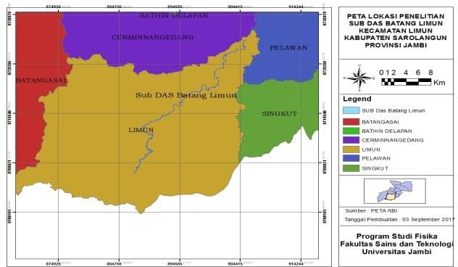

Gambar 1. Lokasi Penelitian
Metode yang dilakukan dalam penelitian ini melalui beberapa tahap : pengumpulan data, pengolahan dan analisis data disertai dengan penentuan tingkat bahaya erosi guna penyusunan rekomendasi arahan konservasi.

Pengumpulan Data
Data yang dikumpulkan dalam penelitian ini adalah data primer dan data sekunder. Data primer berupa kedalaman solum tanah dan data sekunder berupa peta jenis tanah didapat dari data Kementrian Pertanian 2016, peta kemiringan lereng didapat dari data DEM USGS, peta penggunaan lahan diperolah dari aapgis.dephut.go.id, Peta RBI dan data curah hujan bulanan 10 tahun (2007-2016) yang diperoleh dari Badan Meteorologi Klimatologi dan Geofisika, Stasiun Klimatologi Jambi, Jambi.

Pengolahan Dan Analisis Data
Pengolahan dan analisis data dilakukan dengan menggunakan pendekatan Geographic Information System (GIS) dengan perangkat lunak ArcGIS. Hasil akhir dari analisis GIS tersebut diperoleh satuan lahan dalam bentuk spasial dengan segala data atribut yang dihasilkan dari proses tumpang susun. Pengolahan dan analisis data dalam menentukan nilai faktor-faktor erosi diprediksi dengan memakai metode Universal Soil Loss Equation (USLE) yang dikemukakan oleh Wischmeier dan Smith 1978 (Arsyad, 2000).
A = R . K . L . S . C . P
dengan :
A: Jumlah tanah yang hilang rata-rata setiap tahun (ton/ha/tahun)
R: Indeks daya erosi curah hujan (erosivitas hujan)
K: Indeks kepekaan tanah terhadap erosi (erodibilitas tanah)
LS: Faktor panjang lereng (L) dan kemiringan lereng (S)
C: Faktor tanaman (vegetasi)
P: Faktor usaha-usaha pencegahan erosi (konservasi)

Metode penelitain yang dilakukan secara lebih rinci terlihat pada Gambar 2.
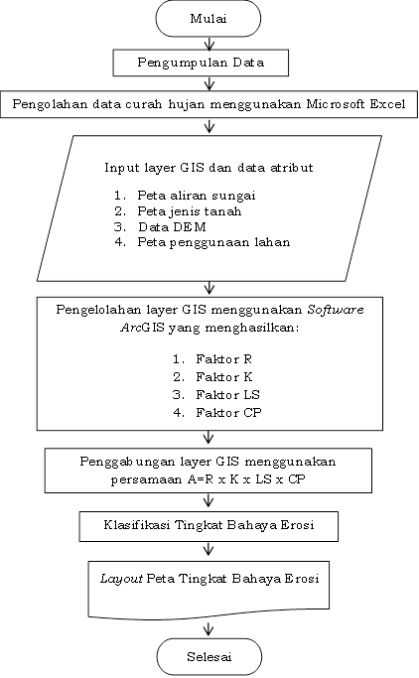
Gambar 2. Diagram Alir Prosedur Penelitian

HASIL DAN PEMBAHASAN
Erositivitas Hujan (R)
Persamaan USLE menetapkan bahwa nilai R yang merupakan daya perusak hujan (erositivitas hujan) tahunan. Faktor erosivitas hujan merupakan hasil perkalian antara energi kinetik (E) dari satu kejadian hujan dengan intensitas hujan maksimum 30 menit (I₃₀). Jumlah dari seluruh hujan dengan spesifikasi tersebut di atas selama satu tahun merupakan erosivitas hujan tahunan.
Cara menentukan besarnya indeks erosivitas hujan yang lain adalah seperti yang dikemukakan oleh Lenvain (DHV, 1989) sebagai berikut :

R = 2.21 P 1.36
dengan :
R : indeks erosivitas

Berikut merupakan hasil perhitungan erositivitas hujan di Sub Das Batang Limun.
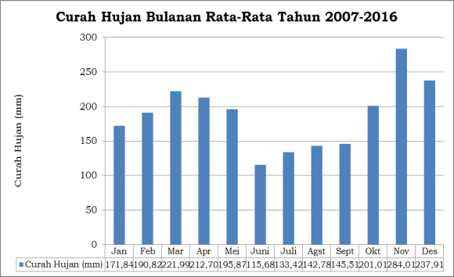
Gambar 3. Curah Hujan Bulanan Rata- Rata

Berdasarkan Gambar 3 maka diperoleh bahwa curah hujan terbesar terjadi pada bulan November dengan nilai curah hujan sebesar > 300 mm. Berdasarkan hasil tersebut maka sesuai dengan periode terjadinya hujan yaitu pada bulan November – Maret dan data terendah diperoleh pada bulan Juni dengan nilai < 150 mm sesuai dengan periode terjadinya musim kemarau. Menurut Anthony (2001), menyatakan bahwa curah hujan sangat berpengaruh terhadap erosi yang terjadi. Semakin besar nilai curah hujan maka akan berakibat terjadinya erosi yang cukup besar. Begitupun sebaliknya semakin kecil curah hujan maka akan mengakibatkan erosi yang kecil pula. Air hujan memiliki berat sekitar 800 kali lebih berat dibandingkan udara, setengah hingga sepertiga berat batuan dan sama berat dengan lapisan atas tanah yang terlepas. Ketika mengalir, air itu dapat memindahkan massa tanah sehingga partikel tanah dapat lepas dengan mudah dan momen hujan paling merusak adalah ketika suatu tetesan air memukul tanah.

Penentuan nilai erositivitas hujan menggunakan data curah hujan tahunan rata-rata yang diperoleh dari BMKG, Stasiun Klimatologi, Jambi. Perhitungan erosivitas nya dapat dilihat pada tabel 1.
Tabel 1. Perhitungan Nilai Erosivitas Hujan
No. | Tahun | Nilai Erosivitas Hujan (R)
1 | 2007 | 1598,48
2 | 2008 | 1538,42
3 | 2009 | 1617,00
4 | 2010 | 2196,35
5 | 2011 | 1471,73
6 | 2012 | 996,65
7 | 2013 | 1802,11
8 | 2014 | 1255,61
9 | 2015 | 1032,53
10 | 2016 | 1612,53
 | Rata-Rata | 1512,14

Hasil perhitungan menunjukkan rata-rata erositivitas dalam kurun waktu 10 tahun (2006 – 2017) sebesar 1512,12 cm. Tinggi rendahnya nilai erositivitas memberikan dampak terhadap permukaan tanah.
Air hujan yang jatuh ke permukaan tanah menyebabkan terlepasnya partikel- partikel tanah karena hujan memberikan tumbukan dan tekanan terhadap tanah saat jatuh. Nilai erositivitas dipengaruhi oleh tingkat curah hujan dan lamanya hujan yang menimbulkan dampak terhadap tanah sehingga memicu erosi (Kartika, 2016).
Erodibilitas Tanah (K)
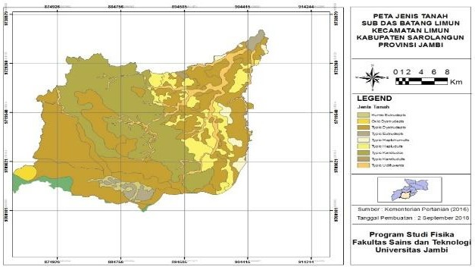
Jenis tanah yang terdapat pada sekitar Sub DAS Batang Limun yaitu Humic Eutrudepts, Oxic Dystrudepts, Typic Dytstrudepts, Typic Eutrudepts, Typic Haplohumults, Typic Hapludults, Typic Kandiudox, Typic Kandiudults, Typic Hudifluvents yang dapat dilihat pada Gambar 4 serta luasan jenis tanah dan persentase tanah yang terdapat pada Tabel 2.
Gambar 4. Peta Jenis Tanah

Tabel 2. Luas Jenis Tanah Sub DAS Batang Limun
Jenis Tanah | Luas (ha) | Persentase  (%)
Humic  Eutrudepts | 1103,59 | 1,33
Oxic Dystrudepts | 750,10 | 0,90
Typic Dystrudepts | 40541,72 | 48,90
Typic Eutrudepts | 1864,39 | 2,25
Typic Haplohumults | 1111,22 | 1,34
Typic Hapludults | 7866,81 | 9,49
Typic Kandiudox | 24125,80 | 29,10
Typic Kandiudults | 184,12 | 0,22
Typic Udifluvents | 5358,41 | 6,46
Total | 82906,17 | 100

Dari Tabel 2 dapat diketahui bahwa jenis tanah di sekitar Sub DAS Batang Limun didominasi jenis tanah Typic Dystrudepts memiliki luas sebaran sebesar 40541,72 ha (48,90%), sedangkan jenis tanah yang paling kecil yaitu Typic Kandiudults memiliki luas 184,12 (0,22%) ha dimana jenis tanah Typic Dystrudepts terdapat lebih banyak 184,12 (0,22%) ha dimana jenis tanah Typic Dystrudepts terdapat lebih banyak pada daerah hulu sungai Sub disebut erodibilitas tanah. Semakin tinggi nilai erodibilitas maka tanah semakin rentan terhadap erosi sebaliknya semakin rendah nilai erodibilitas tanah semakin tahan terhadap erosi

Tabel 3. Nilai Erodibilitas Tanah di Sub DAS Batang Limun
Jenis Tanah | Ordo Tanah | Nilai Erodibilitas  (K)
Humic  Eutrudepts | Inceptisol | 0,23
Oxic  Dystrudepts | Inceptisol | 0,23
Typic  Dystrudepts | Inceptisol | 0,23
Typic Eutrudepts | Inceptisol | 0,23
Typic  Haplohumults | Ultisol | 0,16
Typic Hapludults | Ultisol | 0,16
Typic Kandiudox | Oxisol | 0,03
Typic  Kandiudults | Ultisol | 0,16
Typic  Udifluvents | Entisol | 0,19

Terjadinya erosi dipengaruhi oleh beberapa faktor salah satunya faktor nya adalah ketahanan tanah terhadap energi kinetik air hujan. Tinggi rendahnya nilai erodibilitas memberikan pengaruh terhadap proses terjadinya erosi. Semakin tinggi nilai erodibilitas tanah maka semakin rentan terhadap erosi, sebaliknya semakin rendah nilai erodibilitas suatu lahan akan resisten terhadap erosi.
Panjang dan Kemiringan Lereng (LS)
Untuk Panjang dan Kemiringan Lereng (LS) ditentukan dengan menggunakan Peta DEM yang kemudian diolah menggunakan Software ArcGIS sehingga didapat Peta Kemiringan Lereng Sub DAS Batang Limun, kemudian nilai panjang lereng dan kemiringan yang di peroleh dari hasil penelitian yang tertera pada Tabel 4.
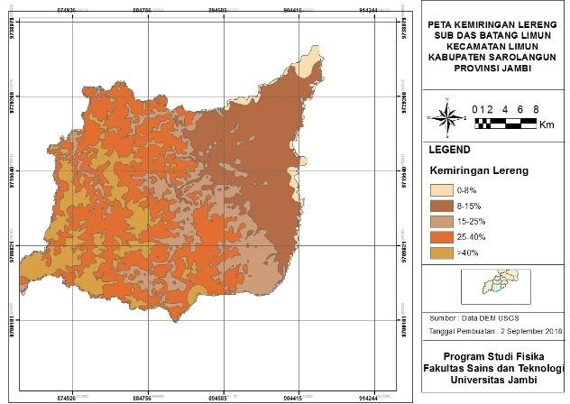
Gambar 5. Peta Panjang dan Kemiringan Lereng
Dari peta kemiringan lereng sekitar Sub DAS Batang Limun, dapat diketahui bahwa disekitar Sub DAS Batang Limun terletak pada kemiringan lereng yang beragam dari 0 – >40 %. Pada penelitian ini, kelas kemiringan ditentukan berdasarkan peta DEM yang diolah dengan program ArcGIS sehingga didapatkanlah peta kemiringan lereng. Berdasarkan bentuk topografinya, area sekitar Sub DAS Batang imun dikelompokan menjadi 5 kelas kemiringan (LS) yaitu 0 – 8 %, 8 – 15 %, 15 – 25 %, 25 – 40%, dan > 40 %. Nilai indeks LS berkisar antara 0,4 sampai 9,5.
Tabel 4. Luas Kelas Lereng
Kelas | Nilai  (LS) | Luas (ha) | Persentase  (%)
Datar | 0,4 | 17032,61 | 20,54
Landai | 1,4 | 11547,37 | 13,93
Agak Curam | 3,1 | 2261,35 | 2,73
Curam | 6,8 | 34746,30 | 41,91
Sangat  Curam | 9,5 | 17318,54 | 20,89
Total |  | 82906,17 | 100

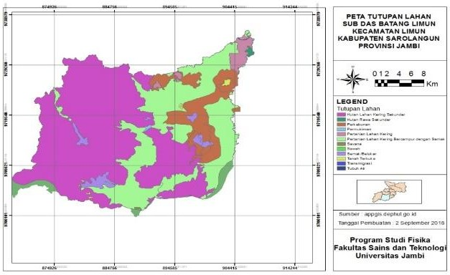
Dari Tabel 4 dapat diketahui bahwa kelas lereng di dominasi kelas curam dengan luas 34746,30 ha, sementara itu untuk kelas sangat curam dengan luas 17318,54 ha, kelas datar sebesar 17032,61 ha, kelas landai sebesar 11547,37 ha, kelas agak curam sebesar 34746,30 ha. Tingkat bahaya erosi dominan dipengaruhi oleh faktor panjang dan kemiringan lereng.
Pengelolaan Tanaman dan Konservasi Tanah (CP)
Selanjutnya yang mempengaruhi erosi dalam melindungi permukaan tanah terhadap kerusakan tanah oleh butir-butir hujan adalah vegetasi penutup tanah. Faktor vegetasi penutup tanah dan pengelolaan tanaman serta tindakan – tindakan konservasi (CP) yang nilainya diperoleh berdasarkan pada jenis penggunaan lahan. Jenis penggunaan lahan yang terdapat pada sekitar Sub DAS Batang Limun didasari pada Peta Tutupan Lahan sekitar Sub DAS Batang Limun yang diperoleh dari Departemen Kehutanan Tahun 2016. Dari peta tersebut kemudian dianalisa dan diidentifikasi menggunakan perangkat GIS yaitu menggunakan aplikasi ArcGIS untuk menentukan sebaran jenis tutupan lahan serta dikelompokkan berdasarkan jenis tutupan lahan untuk menentukan nilai CP.

Gambar 6. Peta Tutupan Lahan
Dari hasil analisa peta tersebut menggunakan ArcGIS maka didapat 12 jenis tutupan lahan yang terdapat pada sekitar Sub DAS Batang Limun yaitu hutan lahan kering sekunder, hutan rawa sekunder, perkebunan, pemukiman, pertanian lahan kering, pertanian lahan kering bercampur dengan semak, savana, sawah, semak/belukar, tanah terbuka, transmigrasi, dan tubuh air. Tanaman penutup sebagai faktor C memiliki konstribusi yang besar terhadap laju erosi. Jenis dan ragam nilai C yang mendekati hutan memiliki daya menahan air yang tinggi menyebabkan minimnya erosi pada lantai hutan, sebaliknya nilai tahanan penutup C akan meningkat dengan terbukanya tutupan lahan. Nilai tanaman penutup dan konservasi tanah tertera pada Tabel 5.
Tabel 5. Nilai CP Tutupan Lahan Sub DAS Batang Limun
Tutupan Lahan | CP | Luas (ha) | Persent  ase (%)
Hutan Lahan  Kering Sekunder | 0,01 | 46149,54 | 55,665
Hutan Rawa  Sekunder | 0,01 | 169,21 | 0,204
Perkebunan | 0,07 | 8578,00 | 10,347
Permukiman | 0,2 | 79,41 | 0,096
Pertanian Lahan Kering | 0,5 | 1776,77 | 2,143
Pertanian Lahan  Kering Bercampur dengan Semak | 0,43 | 23990,78 | 28,937
Savana | 0,01 | 39,47 | 0,048
Sawah | 0,225 | 0,55 | 0,001
Semak/Belukar | 0,01 | 1851,25 | 2,233
Tanah Terbuka | 1 | 225,82 | 0,272
Transmigrasi | 0,2 | 13,15 | 0,016
Tubuh Air | 0,01 | 32,22 | 0,039
Total |  | 82906,17 | 100

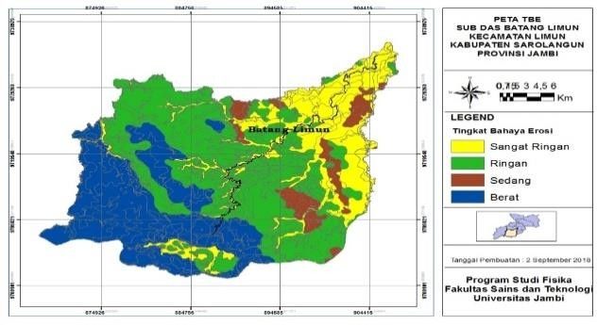
Berdasarkan data pada tabel 5 tutupan lahan pada sekitar Sub DAS Batang Limun yang memiliki luasan terbesar adalah hutan lahan kering sekunder dengan luas 46149,54 ha, sedangkan yang terendah adalah sawah dengan luas 0,55 ha. Nilai tindakan konservasi dan pengelolaan tanaman (CP) yaitu hutan lahan kering sekunder sebesar 0,01, hutan rawa sekunder 0,01, perkebunan sebesar 0,07, permukiman sebesar 0,2, pertanian lahan kering 0,5, pertanian lahan kering bercampur dengan semak sebesar 0,43, savana sebesar 0,01, sawah sebesar 0,225, semak/belukar sebesar 0,01, pemukiman sebesar 0,200, tanah terbuka sebesar 1, transmigrasi sebesar 0,2, tubuh air sebesar 0,01.
Perhitungan Erosi dan Tingkat Bahaya Erosi (Tbe)
Berdasarkan perhitungan hasil erosi menggunakan ArcGIS diperoleh nilai erosi yang terjadi pada Sekitar Sub DAS Batang Limun yang bervariasi dari sangat ringan sampai berat dengan cara overlay data erosivitas hujan (R), peta erodibilitas tanah (K), peta kemiringan lereng (LS) dan peta tutupan lahan (CP) maka didapatkan peta tingkat bahaya erosi di sekitar Sub DAS Batang Limun. Sedangkan untuk menentukan kelas tingkat bahaya erosi berdasarkan data kedalaman solum tanah. Kedalaman solum tanah pada daerah penelitian sebesar 1,5 – 2 meter, sehinggah kedalamnya >90 cm. Peta tingkat bahaya erosi dapat dilihat pada Gambar 7.

Gambar 7. Peta Tingkat Bahaya Erosi di sekitar Sub DAS Batang Limun
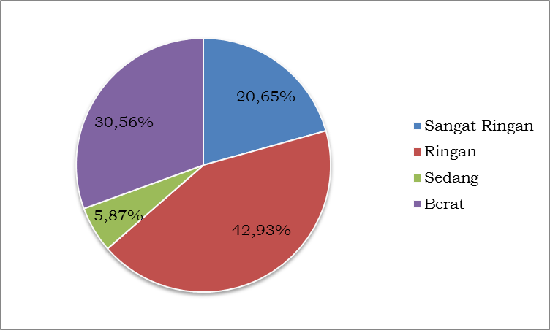
Dari Gambar 7 terlihat bahwa erosi di sekitar Sub DAS Batang Limun memiliki empat (4) kelas yaitu kelas I (sangat ringan), kelas II (ringan), kelas III (sedang), kelas IV (berat), sedangkan untuk kelas V (sangat berat) tidak ada karna kehilangan tanahnya kurang dari 480 ton/ha/tahun. Berdasarkan data yang diperoleh dari peta overlay Sub DAS Batang Limun dapat diketahui bahwa terdapat lima kelas tingkat bahaya erosi yaitu kelas I (sangat ringan) dengan tingkat kehilangan tanah sebesar 6659,59 ton/ha/tahun, kelas II (ringan) dengan tingkat kehilangan tanah sebesar 31657,83 ton/ha/tahun, kelas III (sedang) dengan tingkat kehilangan tanah sebesar 19835,91 ton/ha/tahun, kelas IV (berat) dengan tingkat kehilangan tanah 239342,49 ton/ha/tahun
Tabel 6. Total Erosi di sekitar Sub DAS Batang Limun
TBE | Kelas | Total Erosi  ton/ha/tahun | Persentase  (%)
Sangat  Ringan | I | 6659,59 | 2,24
Ringan | II | 31657,83 | 10,64
Sedang | III | 19835,91 | 6,67
Berat | IV | 239342,49 | 80,45
Total |  | 297495,82 | 100

Berdasarkan Tabel 6 Tingkat Bahaya Erosi yang terjadi di daerah penelitian terbagi 4 bagian yaitu Sangat ringan, ringan, sedang dan berat. Pada daerah penelitian tenyata terjadi tingkat bahaya erosi yang berat dengan total erosi 239342,49 ton/ha/tahun. Persentase lahan yang terdapat di daerah penelitian tersaji dalam Gambar 8.

Gambar 8. Persentase Pembagian Wilayah di sekitar Sub DAS Batang Limun berdasarkan Tingkat Bahaya Erosi
Berdasarkan didapatnya tingkat bahaya erosi berdasarkan luasan keseluruhan diketahui bahwa 20,65 % luasan di sekitar Sub DAS Batang Limun sebagai daerah dengan bahaya erosi tergolong sangat ringan dengan luas 17117,02 ha, kemudian 42,93% dengan tingkat bahaya erosi tergolong ringan dengan luas 35588,76 ha, kemudian 5,87% dengan tingkat bahaya erosi tergolong sedang dengan luas 4865,30 ha, dan dengan tingkat bahaya erosi tergolong berat sebesar 30,56% dengan luas 25335,09 ha.
Tabel 7. Luas Tingkat Bahaya Erosi
TBE | Kelas | Luas (ha)
Sangat Ringan | I | 17117,02
Ringan | II | 35588,76
Sedang | III | 4865,30
Berat | IV | 25335,09
Total |  | 82906,17

Berdasarkan analisa yang telah di lakukan luas tingkat bahaya erosi yang terjadi di daerah penelitian masih termasuk dalam kategori ringan dengan luas wilayah sebesar 35588,76 ha dari total wilayah 82906,17 ha. Berdasarkan faktor-faktor yang mempengaruhi laju erosi maka pada daerah penelitian faktor iklim yang sangat berpengaruh terhadap erosi adalah erosivitas hujan.
Faktor Yang Dominan Terhadap Erosi di Sekitar Sub DAS Batang Limun
Faktor-faktor yang memengaruhi laju erosi antara lain adalah erosivitas hujan, erodibilitas tanah, panjang kemiringan lereng, pengelolaan tanaman dan teknik konservasi lahan. Setiap faktor memiliki pengaruh yang berbeda-beda terhadap terjadinya erosi. Analisis statistik yang digunakan dalam penelitian ini adalah regresi berganda yang bertujuan untuk mengetahui faktor yang dominan memengaruhi erosi di sekitar Sub DAS Batang Limun. Variabel terikat dalam analisis ini adalah besarnya laju erosi, sedangkan variabel bebas dalam analisis ini adalah faktor erodibilitas, panjang kemiringan lereng, pengelolaan tanaman dan konservasi lahan.
Berdasarkan analisis multivariat dengan SPSS, diperoleh nilai regresi linear berganda dengan persamaan yang dapat diambil, yaitu: Y = -216,323 + 1019,533X1 + 32,415X2 + 17,173X3 Model regregsi tersebut diasumsikan dari Tabel 8.
Tabel 8. Koefisien, Signifikansi dan Korelasi antara Variabel Bebas dengan Variabel Terikat
Model | Koefisien | Signifikansi | r2
(Constant) | -216,323 | 0,000 | 0,981
Nilai_K | 1019,533 | 0,000
Nilai_LS | 32,415 | 0,000
Nilai_CP | 17,173 | 0,000

Dari hasil tabel 8 dapat dilihat bahwa semua koefisien regresi bernilai positif sehingga pengaruh erodibiltas tanah (X1), kemiringan lereng (X2) dan tutupan lahan (X3) mempunyai kecendrungan yang positif terhahap terhadap total erosi (Y). Artinya jika nilai erodibiltas tanah, kemiringan lereng dan tutupan lahan meningkat maka nilai erosi akan meningkat Menurut Pramesti (2013), Jika hasil tabel dari suatu data menunjukkan semua koefisien regresi bernilai positif, maka pengaruh X1 dan X2 mempunyai kecendrungan positif terhadap Y.
Koefisien korelasi digunakan untuk menghitung besarnya peranan atau pengaruh variabel bebas terhadap variabel terikat, yaitu r2. Nilai korelasi tertera pada Tabel 3. Nilai r2 sebesar 0,981 yang berarti hubungan kedua variabel yaitu kuat. Sarwono (2012) menyatakan bahwa besarnya r2 berkisar antara 0-1 yang berarti semakin kecil besarnya r2, maka hubungan kedua variabel semakin lemah. Sebaliknya jika r2 semakin mendekati 1, maka hubungan kedua variabel semakin kuat.
Berdasarkan hasil analisis uji regresi berganda, variabel bebas yang dominan dalam terjadinya erosi di sekitar Sub DAS Batang limun adalah erodibilitas tanah. Hal ini terlihat nilai regresi (B) untuk variabel erodibiltas tanah adalah 1019,533. Hal ini berarti semakin tinggi nilai erodibiltas tanahnya, maka nilai laju erosi juga akan bertambah. Nilai signifikan faktor erodibiltas tanah adalah 0,000
Pengaruh faktor erodibilitas tanah dengan besar erosi berdasarkan hasil analisis diperoleh pengaruh positif. Nilai koefisien regresi faktor erodibilitas tanah sebesar 1019,533. Nilai tersebut menunjukkan bahwa adanya pengaruh yang kuat antara erodibilitas tanah terhadap laju erosi. Faktor panjang kemiringan lereng (LS) merupakan salah satu faktor yang juga memengaruhi erosi. Perbedaan topografi akan mempengaruhi besarnya laju erosi. Dari hasil uji statistik, pengaruh faktor panjang kemiringan lereng memiliki nilai koefisien regresi sebesar 32,415. Sedangkan pengaruh faktor pengelolaan tanaman dan konservasi memiliki nilai koefisien regresi sebesar 17,173.
Variabel erodibilitas tanah (K) panjang kemiringan lereng (LS), pengelolaan tanaman dan konservasi tanah (CP) memiliki nilai signifikansi yang kurang dari 0,05, sehingga memiliki pengaruh yang besar terhadap terhadap terjadinya erosi di sekitar Sub DAS Batang Limun. Meskipun suatu daerah memiliki curah hujan yang tinggi, akan tetapi manajeman tanaman dan konservasi lahannya yang baik maka dapat mengurangi laju erosi yang terjadi.
KESIMPULAN DAN SARAN
Kesimpulan
Dari hasil analisis dan pembahasan yang telah dikemukakan, dapat disimpulkan sebagai berikut:
- Besarnya perhitungan nilai laju erosi yang didapat dengan metode USLE untuk daerah aliran sungai Sub DAS Batang Limun sebesar 297495,82 ton/ha/th.
- Tingkat bahaya erosi pada daerah aliran sungai Sub DAS Batang Limun tergolong dalam kelas bahaya erosi IV atau beratnya sebesar 80,4%.
- Berdasarkan hasil analisis uji regresi berganda, faktor yang dominan dalam terjadinya erosi di sekitar Sub DAS Batang limun adalah erodibilitas tanah, dengan nilai regresi (B) untuk variabel erodibiltas tanah adalah 1019,533.
Saran
Berdasarkan hasil penelitian dan identifikasi masalah yang telah dilakukan, maka dapat disarankan hal-hal sebagai berikut :
- Adanya pembaharuan data secara berkala dari pihak-pihak terkait, seperti data tutupan lahan dan data curah hujan.
- Pada tanah yang memiliki erosi yang berat perlu diupayakan usaha konservasi lahan baik secara mekanis maupun vegetatif.
- Untuk penelitian selanjutnya disarankan menggunakan data yang terbaru
DAFTAR PUSTAKA
Anthony, F.J. 2001. Soil Erosion and Conservation. Seafriends Marine Conservation and Education Centre. 7 Goat Island Rd. Leigh R.D.5. New Zealand.
Asdak, Chay. (2010). Hidrologi dan Pengelolaan Daerah Aliran Air Sungai. Edisi Revisi Kelima, Yogyakarta, Gadjah Mada University Press Yogyakarta.
Arsyad, S. 2010. Konservasi Tanah dan Air. IPB Press. Institut Pertanian Bogor.
Asdak, Chay. (2010). Hidrologi dan Pengelolaan Daerah Aliran Air Sungai. Edisi Revisi Kelima, Yogyakarta, Gadjah Mada University Press Yogyakarta.
Bhan, S & Behera, U.K. (2014). Conservation agriculture in India-Problems, prospects and policy issues. International Soil and Water Conservation Research, 2(4), pp. 1-12. Bogor.
Bols, P.L.1978. The Iso-Erodent Map of Java and Madura. Belgian Technical Assistance Project ATA 105. Soil Research Institute, Bogor.
Erdogan, H.E., Erpul, G., Bayramin, I. 2007. Use of USLE?GIS Methdology for Predicting Soil Loss in a Semiarid Agricultural Watershed. Environ Monit Asses. 131:153- 161.
Indriati, N. 2012. Indekks dan Tingkat Bahaya Erosi Kawasan Hutan Pendidikan Gunung Usalat Kabupaten Sukabumi. IPB. Bogor.
Kadir, S. 2015. Penutupan Lahan Untuk Pengendalian Tingkat Kekritisan DAS Satui Provinsi Kalimantan Selatan. Jurnal Hutan Tropid 3(2): 145-152.
Kartika, I., Indarto, I, Pudjojono, M dan Ahmad, H. 2016. Pemetaan Tingkat Bahaya Erosi pada Level Sub DAS: Studi pada Dua DAS Identik. Jurnal Agroteknologi 10 (1).
Sarwono, J. 2012. Metode Riset Skripsi Pendekatan Kuantitatif Menggunakan Prosedur SPSS. 252 halaman. PT Elex Media Komputindo, Jakarta.
Sutapa, I.W. 2010. Analisis Potensi Erosi Pada Daerah Aliran Sungai (Das) Di Sulawesi Tengah. Jurnal SMARTek. 8(3) :169-181.
Wishmeier, W.H. dan D.D. Smith. 1978. Predicting rainfalerosion losses: a guide to conservation planning. USDA Agriculture Handbook.

